Предмет: Објашњење – јавна набавка број 07/16, чији је предмет набавка услуга спољног чишћења

Захтев за појашњење :

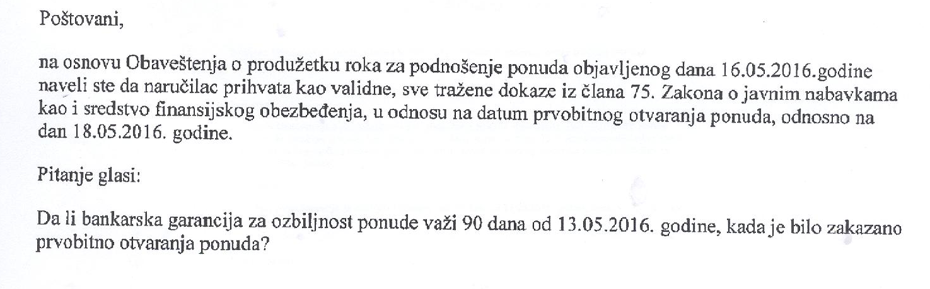
Одговор

Наручилац ће прихватити, као валидне, све тражене доказе из члана 75. Закона о јавним набавкама као и средство финансијског обезбеђења (банкарска гаранција за озбиљност понуде), у односу на датум првобитног отварања понуда, односно на дан 13.05.2016. године.

